Corrigé Semaine 4 T2 implication 1ère
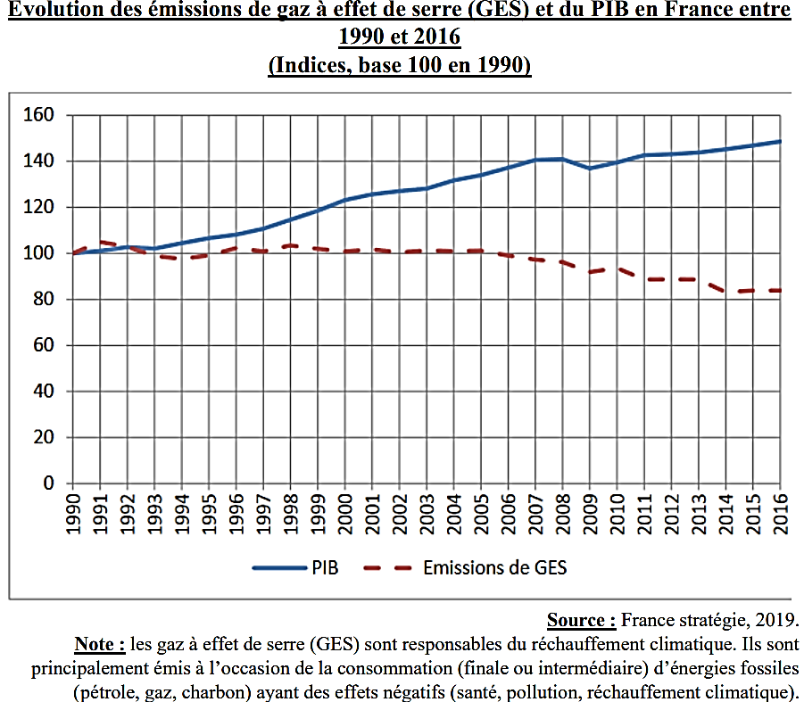 | Questions :  - A l’aide du document, comparez les évolutions du PIB et des  émissions de gaz à effet de serre (GES) sur la période 1990-2016.  En 2019 France Stratégie publie un document dont l’objet porte sur les émissions de gaz à effet de serre (GES) et le PIB en France. La période concernée va de 1990 à 2016 apportant des informations de long terme.  Le graphique proposé est construit à partir d’indices dynamiques base 100 en 1990. Cet outil statistique est un nombre sans dimension mais qui pour sa lecture se rapproche d’un taux de variation avec la spécificité d’être un indicateur de tendance. Ainsi, sans donner de niveaux, il indiquera le sens d’évolution par rapport à la situation de base et aussi le rythme de l’évolution. Il s’interprète en %.  Si on compare les émissions de GES et le PIB on doit distinguer 3 temps plus ou moins long et ceci de façon assez chronologique*. Le premier concerne les deux premières années où les émissions de GES progressent plus vite que le PIB da France.  Puis, dans un deuxième temps, tandis que le PIB tend à poursuivre son augmentation [jusqu’à +40 % en 16 ans (1990 -2006), l’indice d’évolution du PIB est de 140 en 2006, base 100 en 1990 ], les émissions sont revenues à leur niveau de 1990 dès 1993 et vont fluctuer autour de ce niveau de base durant 16 ans.  En 2007, et c’est le troisième temps, le PIB qui est maintenant 40 % au-dessus de son niveau de 1990 poursuit sa tendance haussière et les GES commencent une tendance baissière. En 2018, ces émissions auront reculé de 18% par rapport au niveau de 1990 (indice 82) tandis que le PIB aura augmenté de 50 % sur toute la période. La corrélation est devenue négative.  Les émissions de GES pouvant être perçues comme des externalités négatives de l’activité productive qui est à 80% marchande, on peut imaginer que l’A.PU. a voulu mettre des limites au marché c’est à dire intervenir face à celles-ci afin de les réduire.  - A l’aide du document et de vos connaissance s, montrez que les A.PU. peuvent intervenir face aux externalités négatives.  *Méthode : on évitera les approches chronologiques …sauf quand elles semblent s’imposer !!!
S
***  Ainsi au-delà des limites du modèle de C.P.P. (limites du marché) il existe des limites au marché lorsque notamment des biens publics mondiaux sont menacés (car non rivaux et non excluables). Cela peut entrainer, en l’absence d’institutions régulatrices autres que le marché, des situations « tragiques ». On parle de tragédie des biens communs lorsque les biens publics deviennent rivaux du fait d’un excès de leur utilisation. | - A l’aide du document et de vos connaissances, montrez que les A.PU. peuvent intervenir face aux externalités négatives.  Selon la note de France stratégie en Les émissions de GES sont responsables du réchauffement climatique qui a des coûts importants pour les agents économiques (ex. isolation des bâtiments privés ou publics…). Ces mêmes agents sont aussi responsables de ces émissions puisqu’elles sont le résultat de la consommation intermédiaire lors de la création de valeur (soit l’activité productive) notamment des entreprises non financières (S.N.F. et E.I.) mais aussi de la consommation finale des ménages. On est donc face à des externalités, ici négatives, que le marché ne sait pas réguler. En effet, elles sont le résultat d’interactions des agents mais sans être l’expression d’une offre et d’une demande (donc d’un échange « désiré ») et donc sans prix qui fixerait la cession d’un droit de propriété. L’ A.PU. peut dès lors décider de mettre des limites au marché.  Si à l’équilibre d’un marché la situation est optimale, du fait d’un gain à l’échange (prix minimal et quantité échangée maximale) pour des demandeurs et des offreurs rationnels, il faut constater que dans les cas d’externalités négatives l’action d’un agent ou de plusieurs vient peser sur le bien être d’autres agents sans que ces derniers aient exprimé une demande et sans que l’auteur ou les auteurs du désagrément aient eu à subir un coût. Ainsi la hausse de l’activité productive peut être corrélée avec une hausse des émissions de GES. En France par exemple tandis que la croissance est de 3 % environ entre 1990 et 1991 les émissions de GES progressent de 1 %. Afin d’éviter ces externalités l’A.PU. peut interdire une production ou une consommation trop émettrice de ces GES. Si l’interdiction s’avère trop contraignante l’A.PU. peut intervenir en taxant certaines activités afin d’en réduire l’impact ou afin de pousser à des substitutions moins nocives pour le climat. En effet une taxe augmente le prix et incite à réduire l’utilisation ou la production d’un bien. Du côté des ménages par ex.  - baisse de pouvoir d’achat et de la demande cumulée soit un déplacement le long de la courbe)  … mais aussi du côté des producteurs :  - hausse des coûts et recule de l’offre cumulée.  Dans les deux cas les déplacements des courbes de demande ou d’offre se font vers la gauche donc provoquent un recul des quantités échangées. On note ainsi que la lutte contre le réchauffement climatique semble avoir un impact puisque la production continue à augmenter en tendance (indice 150 en 2016 soit une hausse de la production de 50 % en 26 ans, on observe une tendance inverse pour les émissions de GES puisque celles-ci on reculé en tenance de 18 % - indice 82 en 2016 base 100 en 1990.

